КОММЕРЧЕСКОЕ ПРЕДЛОЖЕНИЕ

Компания "SMET" является разработчиком и производителем сверхэластичных TiNi (нитиноловых) литоэкстракторов Хачина для эндоурологии.
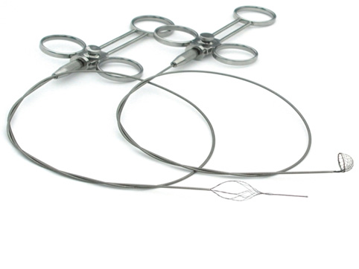Литоэкстракторы состоят из катетера с размещенным в нем тросом, оканчивающимся с одной стороны корзинкой-ловушкой и с другой – ручкой-манипулятором для втягивания и выталкивания корзинки-ловушки из катетера. Катетер выполнен из металла или пластика.

Основными конкурентными преимуществами литоэкстракторов перед традиционными аналогами (типа Дормиа) являются:
- корзинка в виде невода - гарантирует захват и удаление камней и «каменных дорожек» с первой попытки из любой части мочевыводящего тракта;
- корзинка с сетчатой структурой - не травмирует слизистую мочеточника и сохраняет свою форму при многократном использовании и после контактной литотрипсии;
- за счет особых свойств TiNi проволоки корзинка приобретает дополнительную упругость (радиальную силу) внутри тела при 36,6º С;
- гибкий катетер - легко копирует все изгибы мочевыводящего тракта.
Разный дизайн корзинок-ловушек, представленных далее, гарантирует надежный захват и экстракцию почечных камней независимо от их размеров и месторасположения в мочевыводящем тракте.
Все экстракторы предназначены для многоразового использования.

Сроки поставки литоэкстракторов до места, указанного покупателем – 7 дней с момента оплаты.
Услуги дилеров оплачиваются.

Экстракторы имеют следующие типы корзинок-ловушек:
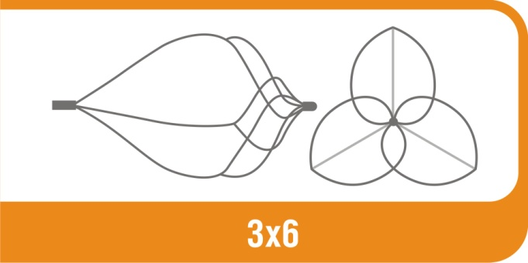 |  | Корзинка Хачина 3х6  Самая упругая корзинка используется для захвата и удаления средних и крупных камней из мочевыводящих путей. Относительно большой диаметр струн обеспечивает повышенную радиальную силу, что позволяет добиться большего раскрытия корзинки в мочеточнике.
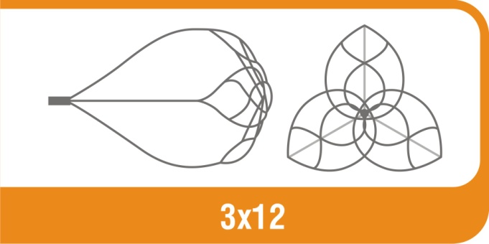 |  | Корзинка Хачина 3х12  Самая универсальная корзинка. Мелкая сетка дистальной поверхности корзинки позволяет захватывать и извлекать любые камни (до 10 мм) из мочеточника с первой попытки. Обладает средней радиальной силой, максимальной «уловистостью» и минимальным травматизмом
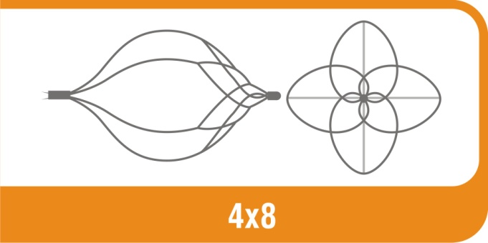 |  | Корзинка Хачина 4х8  Обладает промежуточными параметрами между 3×6 и 3×12.
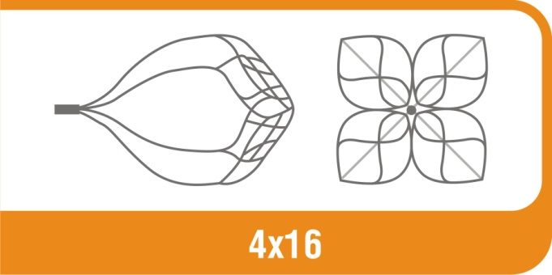 |  | Корзинка Хачина 4х16  Специальная корзинка в виде парашюта для манипуляций в верхней части мочеточника. Отсутствие кончика позволяет открыть корзинку основания чашечки и захватить камень. Конструкция без кончика снижает вероятность повреждения слизистой и перфорации. Сверх малую корзинку (9/15мм) можно использовать также при контактной литотрипсии, для сбор и извлечения мелких фрагментов камней и «каменных» дорожек.
Корзинка «Ковш»
Имеет форму сетчатого ковша из тонких струн. Предназначен для предотвращения ретроградной миграции и удаления мелких фрагментов (~1 мм), после литотрипсии камня в мочеточнике. Легко освобождается от камней.
Также мы производим экстракторы Дормиа традиционного дизайна
3-х браншевая | 4-х браншевая |  | 5-х браншевая | 6-х браншевая

